# Memory Errors in Modern Systems

# The Good, The Bad, and The Ugly

# 论文审阅

计算机科学与技术

张志聪1140310309

## 论文内容介绍

这篇论文探究了大型计算机硬盘的稳定性，在实验中使用了两台大型计算机系统Hopper和Cielo作为实验系统，测试了其在不同条件下的各种数据，并利用这些数据对影响计算机系统稳定性的因素进行进一步分析。

这篇论文的工作与同领域下的其他工作相比，有以下几点新的尝试及理论发现：

1. 对DRAM和SRAM在Hopper系统上出现的失误进行了详细分析，加深了对DRAM和SRAM的理解。
2. 首次分析海拔因素对DRAM稳定性的影响。
3. 首次证实对失误数进行计数比对错误数进行计数能更精确的表达系统稳定性。
4. 分析了工作中的一些以前的方法及新的发现，并分成了三个等级：good,bad,ugly。
5. 预测了将来大尺度计算系统中SRAM和DRAM大的失误趋势。

论文分为了十一个部分分别介绍所做的工作：

一．介绍了论文所研究的问题，并说明了工作中创新的地方，引出了三种分类：

1)good分类是一些突出的并且对系统稳定性分析有很大作用的方法或者发现，有DDR指令和地址奇偶校验、粒子碰撞对SRAM失误的影响、SRAM发生错误大多数都是一位的错误。

2)Bad分类是一些需要更多工作的尚有不足的方法或者发现，包括海拔、不同生产厂家和高能粒子碰撞对DRAM的影响，和对更好的数据校检及修正方法的需求。

3)Ugly分类是一些存在问题的发现，包括一些思路会导致错误的结论和SEC-DED ECC方法可能会导致无法检测的错误。

二．介绍并解释了论文中的一些名词：

Fault分为会引发error的显式和不会引发error的隐式两种。

Error依据能否被检测和能否被改正分类。

介绍了硬件中fault的另外一种分类：短暂和长久的。

并且介绍了一些对数据校检和修正的机制。

三．介绍了一些之前的相关的工作，并指出了他们的不足：小尺度和短时间隔。本论文的工作中使用了大尺度的测试数据和更长的时间跨度，所以可以提供更加具有代表性的数据来进行分析。而且此次工作补充了领域实际研究中的一些关键问题。

四．介绍了实验所用的计算机系统：Hopper和Cielo计算机系统。Hopper系统位于海拔43英寸，Cielo系统位于海拔7300英寸，使用这两个系统可以较好的比较海拔对DRAM芯片稳定性的影响。介绍了两种系统的计算节点数、缓存级数及个数、核数等等。而且在工作中，保证了系统中无关变量的相同，减少了实验的误差。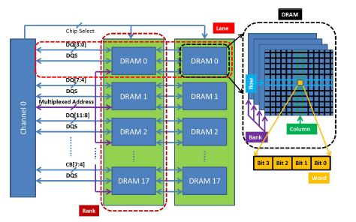

图为系统中DRAM层次结构。

五．详细介绍了实验的方法和实验的一些细节：

1)介绍了实验使用的三种数据集：corrected error messages from console logs, uncorrected error messages from event logs, hardware inventory logs.

2)由于fault率指出：至多会有两个DRAM设备会出现多重错误。所以这种错误在方法中出现的概率很低。

3)对于两个系统，都排除了一些会引发错误或者状态不联系的数据。

4)为了保密的目的，隐去了芯片供应商的信息。

5)随机选择单元进行测试，减小了偶然性引发的误差。

1. 给出了在Hopper系统上测试出的数据并且对其进行分析：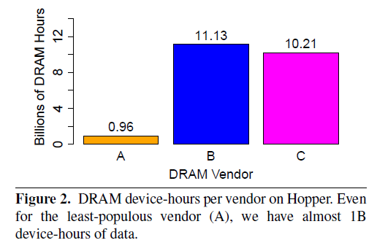

Figure 2 展示了在Hopper系统上不同的厂商DRAM的寿命。

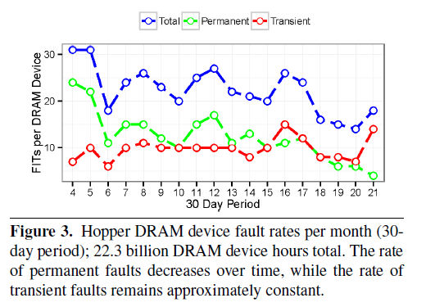

Figure 3 展示了在Hopper系统上经过一段时间后的DRAM失误率。

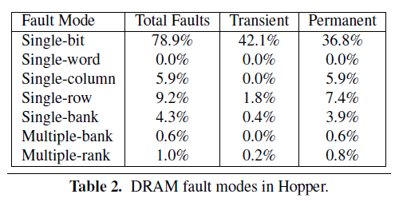

Table 2 中是在Hopper系统中DRAM的失误模式及其对应的百分比，我们可以看到，在失误中，大多数是单位的错误，但是有一些异常的多位的错误。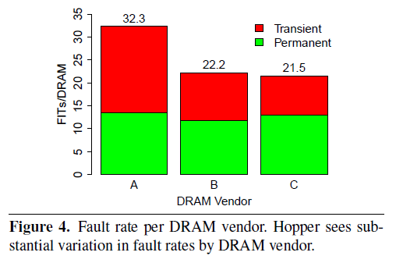

Figure 4 表示了对于不同的DRAM厂商，失误率的高低，数据表明了不同芯片的选择会影响芯片的稳定性。

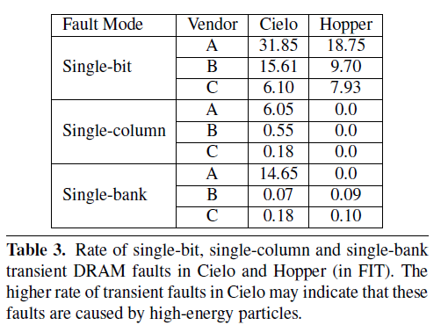

Table 3 表示了在高能粒子的冲撞下两种不同的系统上以及不同厂商芯片的失误率，可以看到对于所有的失误模式和AB厂商的芯片，Cielo系统的失误率高于Hopper。

1. 主要证明了对于失误率计数得到的稳定性结果要比对于错误率计数的得到的结果准确，给出了反例：

使用作者的理论，我们发现在Hopper系统上ECC修正了百分之99.991的错误数据，在Cielo系统上，ECC修正了百分之99.806的错误数据，但是实际上，cielo系统的未修正率应该减小3倍，所以得出了错误结论，说明应该使用失误率。

1. 对硬件校检方案分析的结果为：

SEC-DED ECC系统不适合于现代DRAM子系统，当在大尺度系统应用的时候，失误率非常高。

DDR命令和奇偶地址校验是非常有价值而且也是非常可靠的校检方式。

SRAM错误保护方法中只有单位检测部件，如果加上单位校检部件例如奇偶地址检验方法，就是一种很好的方法。

1. 从可靠系统设计中总结了几点经验：
2. 失误是不可预测的。
3. 一定要仔细：对于任何设备来说仔细的分析和建模都是必不可少的。
4. 分析的能力很重要。
5. 分析是很艰难的。
6. 数据的尺度可以改变任何事。
7. 未来系统的趋势

SRAM以后的误差率会稳定下来而DRAM的误差率会越来越高，无法忽视，所以需要更加优良的校检方法或者硬件结构。

1. 总结

在本篇论文中，我们在两种系统上分析了DRAM和SRAM的失误率，并且利用数据分析了多种因素影响硬盘的稳定率。

## 论文审阅意见

随着计算机硬件技术的迅猛发展，大容量存储的稳定率已经成为迫在眉睫的问题。如何建设存储系统，保证存储的准确率具有重要意义，技术难度很大，是一项有挑战性但又势在必行的研究。

论文通过对两种系统实验数据的深入分析和比较，分析了影响存储稳定性的多种因素。论文具体工程方案设计思路新颖，采用的技术路线先进，工程难度高，工作量大，说明作者在本学科已具有较扎实的专业理论基础，能够应用所学知识和通过阅读文献解决具体的工程问题。

我认为论文的优点为：

主题新颖

考虑了影响芯片稳定性的许多因素：海拔，工作环境的粒子，系统配置，不同厂商的芯片等等

使用两种机器进行测试，可以形成对照

探究计算机存储的DRAM和SRAM的稳定性，以及测试不同校检方法的可行性

为了防止偶然，选用了三个芯片运营商的芯片进行比较

图表制作精良，数据真实可靠

比之前的工作有了许多新的尝试与发现

详细的标注了引用的论文或者书籍

但是也有一些美中不足的地方：

题目没能完全的概括论文的内容

论文划分的部分太多

对于测试fault率而不测试error率只有两个反例，没有更进一步的证明

论文section的次序不合理